**Comité Île-de-France de canoë kayak et sports de pagaie**

Stade nautique Olympique d'Île-de-France 3 route de Torcy, 77360 Vaires-sur-Marne

+33 7 69 73 40 39 - [contact@crifck.fr](mailto:contact@crifck.fr)



[www.kayak-iledefrance.fr](http://www.kayak-iledefrance.fr)

Commission mer

**Baie de Somme**

# Du samedi 3 au dimanche 4 décembre 2022

**Organisation et encadrement :**

**Joël DUGAY (*Commission mer )***

**Pôle moniteurs**

**Coup d’œil sur la baie de Somme**

[Découverte : toute la magie de la baie de Somme - YouTube](https://www.youtube.com/watch?v=aGMF1Utls6E)

[Les Molières - Ma Baie de Somme](https://www.mabaiedesomme.fr/les-molieres/)

[Spartine maritime - Spartina maritima | BioObs](https://bioobs.fr/fiche-espece/?id_espece=4826)

La baie de Somme est considérée comme étant l’une des plus belles au monde, classée grand site de France, elle abrite une flore et une faune très particulières : des veaux marins, phoques gris, Salicorne, Spartines, Prés Salés.

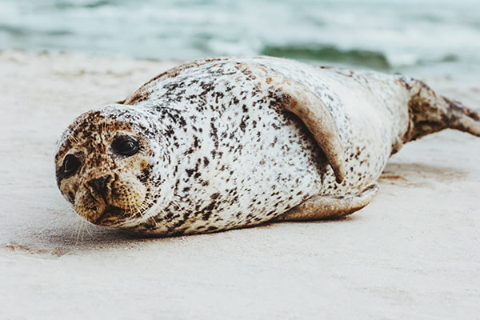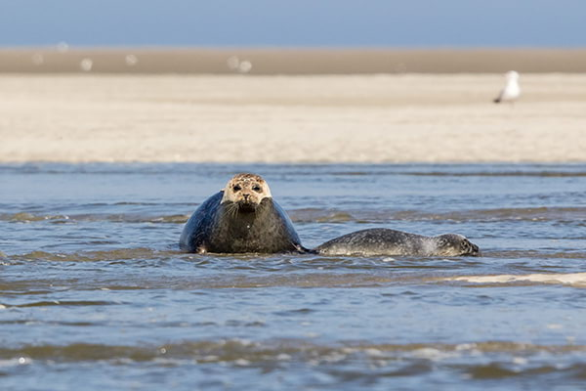

**Objectif de l’évènement**

Découverte et navigation : dans la baie de Somme

* Navigation à la pointe du Hourdel par les canaux
* Remontée vers Saint Valéry et le Crotoy
* Exploration des Mollières ou prés salés

**Niveau minimum requis**

* Niveau pagaie **verte**

Les participant.e.s doivent être capables de :

* Naviguer par vent de force 2/3 Beaufort et vagues de 0,5 m, sous différentes allures de vent.
* Après un dessalage en eau profonde : être capable de remonter dans son embarcation avec de l’aide ou d’aider un dessalé à remonter dans son kayak.
* Réaliser un appui pour éviter un dessalage et gérer sa direction

L’équipement à prévoir :

* Équipement complet et **chaud** pour naviguer en sécurité, cf : liste du matériel en annexe

Les navigations sont organisées par les moniteurs et accompagnées des directives sur place avant la mise à l’eau et d’un bilan de la journée lors du retour de la navigation.

Les thèmes sont abordés,

* + - * *Navigation avec les contraintes de la météo, les courants : traversée, bac, stop, reprise*
      * *Randonnées découverte à la journée avec un plan de navigation défini et sécurisé*

**Date et lieu de la rencontre**

**Du samedi 3 décembre au dimanche 4 décembre 2022**

**RDV : le samedi 3 décembre à 13h sur le parking du « Cap Hornu »**

**Hébergement**

Gîte de « Escale en baie de Somme »

228 , Avenue du Commandant Yves Masset

80 410 , CAYEUX SUR MER

Cout du séjour : **60€ par personne** (*1/2 pension et encadrement*)

Hébergement au gîte en chambre partagée lit fait, les repas (*repas du samedi soir et petit-déjeuner du dimanche matin*) sont compris, covoiturage à organiser entre les participants (*liste diffusée à chacun*).

**Remarque**, compte tenu de la période, les personnes qui ne seraient pas suffisamment équipées ne pourront pas embarquer.

**Inscription jusqu’au lundi 14 novembre 2022**

Les inscriptions sont effectuées sur le site du Comité régional, Commission mer par le [lien](https://docs.google.com/forms/d/e/1FAIpQLSf9R4TjKU0CfoTVFgMxyGxvstVoGCHtoL6VvHCumOvzylpv4w/viewform?vc=0&c=0&w=1&flr=0&usp=mail_form_link)

**Chaque inscription vaut un engagement ferme, le paiement est effectué par le club du participant.e.**

Renseignements :

* [mer@crifck.fr](mailto:mer@crifck.fr)
* La liste des participants vous sera communiquée pour organiser un éventuel covoiturage.

**Équipement individuel**

Des vêtements chauds et de rechange

Kayak ponté, jupe, pagaie, gilet obligatoire, casque recommandé.

Le matériel de sécurité réglementaire, voir ci-dessous.

Eau, aliments énergétiques, boisson chaude en thermos.

Une tenue de navigation chaude, néoprène ou étanches.

Des vêtements de rechange dans un sac étanche.

Bob ou casquette, lunette de soleil, pommade de protection solaire.

La VHF, les cartes et une trousse de secours (moniteurs)

Équipement individuel fortement recommandé voire obligatoire en KAYAK MER selon sa navigation et son niveau dans le groupe. L’intégralité de ce matériel est obligatoire pour les encadrants (moniteurs).

|  |  |
| --- | --- |
| Jusqu’à 2 ou 6 Miles nautiques d'un abri | Équipement individuel obligatoire en KAYAK MER |
| 2 | Kayak insubmersible avec lignes de vie, (Carte de circulation si immatriculé) |
| 2 | Jupe d'hiloire |
| 2 | Équipement individuel de flottabilité : Gilet de sauvetage =/> 70N CE |
| 2 | Moyen de repérage lumineux (lampe à éclats / Lampe frontale) |
| 2 | Pagaie |
| 2 | Pagaie de secours |
| 2 | Flotteur de pagaie (paddle-float) |
| 2 | Pompe à évacuation d'eau ou écope et éponge |
| 2 | Corde remorquage flottante en sac avec flotteur et mousqueton |
| 6 | Moyen de signalisation sonore : Corne de brume ou sifflet |
| 6 | Compas magnétique de navigation pour les moniteurs |
| 6 | VHF étanche, flottante, Smartphone et système de géolocalisation (DIAL, PLB, …) pour les moniteurs |
| 6 | Cartes marines, météo du jour, horaires des marées, carte des courants, itinéraires, liste des abris pour les moniteurs |
| 6 | Règles de balisage (AISM) pour les moniteurs |
| 6 | Règles de préventions de abordages (RIPAM) pour les moniteurs |
| 6 | 3 feux de signalisation à main non périmés pour les moniteurs |
| Cet équipement est obligatoire pour des sorties sans encadrement, dans la situation de stage, tout le matériel indiqué jusqu’à 2 miles nautiques est obligatoire avec des vêtements chauds et de rechange, il est fourni en partie par les encadrants. Le reste du matériel est fortement recommandé pour aller vers l’autonomie. | |